МИНИСТЕРСТВО ОБРАЗОВАНИЯ КИРОВСКОЙ ОБЛАСТИ
Кировское областное государственное профессиональное образовательное
бюджетное учреждение
«Слободской колледж педагогики и социальных отношений»

ОТЧЕТ

по производственной практике

ПМ.04. Сопровождение и обслуживание программного обеспечения компьютерных систем

Студент
Баталов Сергей Андреевич
Группа 23П-1
Специальность 09.02.07 Информационные системы и программирование
Руководитель практики от колледжа:
Калинин Арсений Олегович
Руководитель практики от организации:
Порошина Дарья Олеговна
_______________
^{подпись}
УТВЕРЖДАЮ:
Директор
_________АО «Красный якорь___________
Наименование организации

___________/________________________
подпись расшифровка
М. П.

2026 уч. год
Содержание
- Краткая характеристика базы практики (юридический адрес, направление деятельности, организационная структура)
- Организация рабочего пространства специалиста
- Перечень программных и технических средств предприятия, их функциональное назначение
- Перечень выполненных в ходе практики задач
  - 4.1. Инсталляция предложенного программного обеспечения
  - 4.2. Аргументация выбора конфигурации
  - 4.3. Организация дифференцированного доступа для пользователей
  - 4.4. Обеспечение совместимости с существующими программными продуктами
  - 4.5. Контроль качества работы программных средств с использованием штатных инструментов
  - 4.6. Анализ условий функционирования программного обеспечения
  - 4.7. Предложения по доработке и улучшению ПО
  - 4.8. Фиксация результатов в системе управления версиями
  - 4.9. Выбор подходов и инструментов для защиты ПО
  - 4.10. Практическая реализация защиты на требуемом уровне
  - 4.11. Процедура тестирования
- Руководство для оператора (КриптоПро CSP)
- Итоговое заключение
- Приложения

1. Краткая характеристика базы практики
Юридический адрес: Кировская область, г. Слободской, ул. Советская, д. 132.
Направление деятельности: АО «Красный Якорь» представляет собой одно из ведущих деревообрабатывающих производств в Кировской области, имеющее многолетний опыт работы. Ключевое направление — выпуск березовой фанеры высокого качества различных размеров и сортов, продукция поставляется на внутренний рынок и экспортируется за рубеж.
Организационная структура:
Предприятие обладает развернутой структурой, охватывающей весь цикл производства и реализации
- Руководящий состав: Генеральный директор, производственная дирекция, коммерческий блок, финансово-экономический отдел, кадровая служба.
- Производственные подразделения: Сырьевые склады, лущильно-сушильные участки, цеха по производству клееной фанеры, линии сортировки и упаковки готовой продукции.
- Обеспечивающие подразделения: Техническая служба, транспортно-логистический отдел, отдел технического контроля.
- Служба информационных технологий (ИТ-отдел): Непосредственное место прохождения практики. Данное подразделение отвечает за бесперебойную работу локальной сети, серверного парка, сопровождение корпоративной ERP-системы, техническую поддержку сотрудников, администрирование баз данных и обслуживание ИТ-инфраструктуры в целом.

2. Описание рабочего места
Рабочее место сотрудника ИТ-отдела в АО «Красный Якорь» оборудовано с соблюдением требований эргономики и техники безопасности. В состав рабочей зоны входят:
- Офисная мебель: Просторный стол, позволяющий размещать техническую документацию и компоненты ПК, удобное кресло с возможностью регулировки высоты и наклона спинки.
- Аппаратное обеспечение (ПК):
  - Системный блок: Процессор Intel Core i7-9700, объем оперативной памяти 16 ГБ, что обеспечивает комфортную работу со средами виртуализации, твердотельный накопитель SSD объемом 512 ГБ.
  - Средства ввода: Стандартная клавиатура с USB-подключением и оптическая мышь.
  - Монитор: ЖК-экран с диагональю 24 дюйма, обеспечивающий удобство при работе с кодом и схемами.
- Дополнительное оборудование: Лазерный принтер для распечатки отчетной документации, актов и инструкций.
- Сетевое подключение: Стационарный ПК включен в локальную вычислительную сеть предприятия через гигабитное Ethernet-соединение с выходом в Интернет через корпоративный шлюз.

3. Состав программного и технического обеспечения, имеющегося на предприятии, их назначение
Инфраструктура АО «Красный Якорь» объединяет в себе современные программные комплексы и надежное аппаратное обеспечение.

Программное обеспечение
Таблица №1 – Состав ПО на предприятии
Наименование ПО | Тип / Категория | Назначение на предприятии
1С:ERP Управление предприятием | Прикладное ПО / Корпоративная система | Основная управляющая система комбината. Применяется для планирования выпуска фанеры, организации закупок сырья, ведения бухгалтерского и складского учета.
DIRECTUM | ECM / BPM система | Электронный документооборот: визирование и утверждение договоров, приказов, служебных записок.
UserGate | Межсетевой экран | Обеспечивает защиту сети предприятия, фильтрацию интернет-трафика, предотвращает внешние атаки.
АвтоГРАФ | Система спутникового мониторинга | Отслеживание транспорта, контроль маршрутов и расхода топлива.
Антивирус Касперского | Средство защиты | Обеспечивает централизованную антивирусную защиту серверов и рабочих станций.
КриптоПро CSP | Криптографическое ПО | Используется для работы с ЭЦП, взаимодействия с государственными системами (ЕГАИС Лес, Честный Знак), отправки отчетности.
Консультант Плюс | Справочно-правовая система | Предоставляет юридическому отделу, бухгалтерии и кадровой службе доступ к актуальной нормативной базе РФ.
7-Zip | Системная утилита | Используется для архивации логов, бэкапов и сжатия данных перед размещением в сетевых хранилищах.

Техническое обеспечение (Аппаратный комплекс)
Для функционирования перечисленного ПО задействовано следующее оборудование:
- Серверы: Стойка с блейд-серверами HP, на которых развернуты СУБД Microsoft SQL Server для 1С:ERP и Directum.
- Сетевое оборудование: Управляемые коммутаторы Cisco, обеспечивающие связь между производственными цехами, административным корпусом и ИТ-отделом.
- Средства безопасности: Аппаратный комплекс UserGate на входе в корпоративную сеть.
- Системы хранения: Сетевые хранилища (NAS) большой емкости для ежедневного резервного копирования баз 1С и документов.
- Спутниковое оборудование: Бортовые контроллеры «АвтоГРАФ» и датчики уровня топлива на транспорте.
- Офисная техника: Многофункциональные устройства формата А4/А3 для печати и сканирования.

4. Описание выполненных видов работ

4.1. Инсталляция предложенного программного обеспечения

Был проведен полный цикл установки и начальной настройки программных сред. В частности, установлены:

Active Directory (AD DS): Развернута роль контроллера домена с настройкой доменных служб.

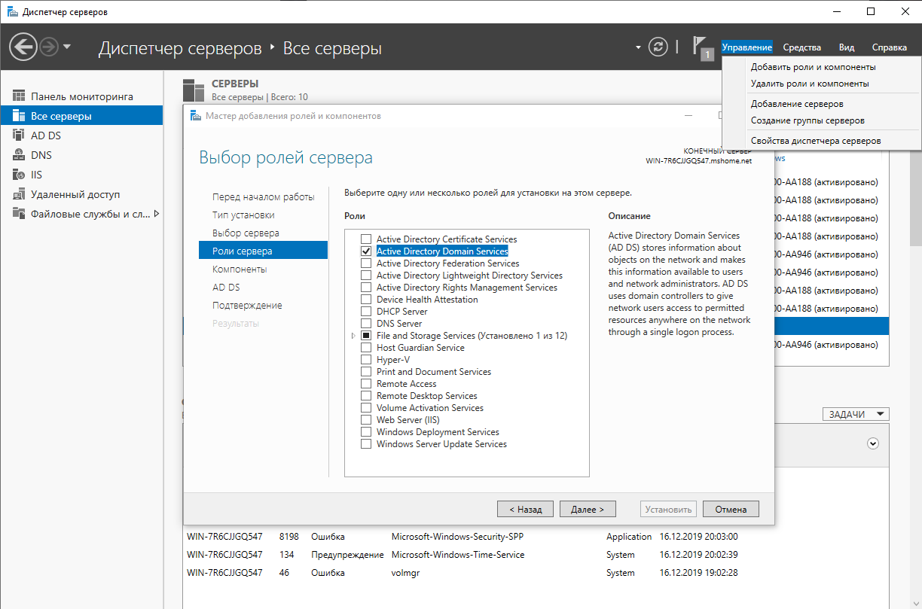

Рисунок 1 – Процесс установки роли AD DS

XAMPP: Установлена сборка, включающая веб-сервер Apache, СУБД MySQL и интерпретатор PHP, необходимая для запуска веб-приложений.

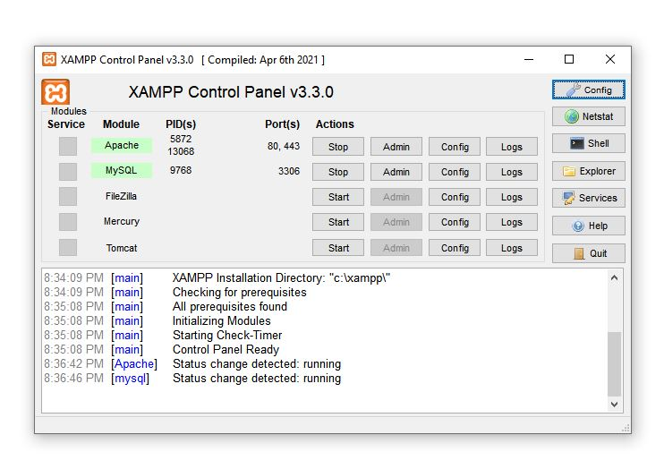

Рисунок 2 – Интерфейс панели управления XAMPP

WordPress: Развернута система управления контентом для создания корпоративного сайта.

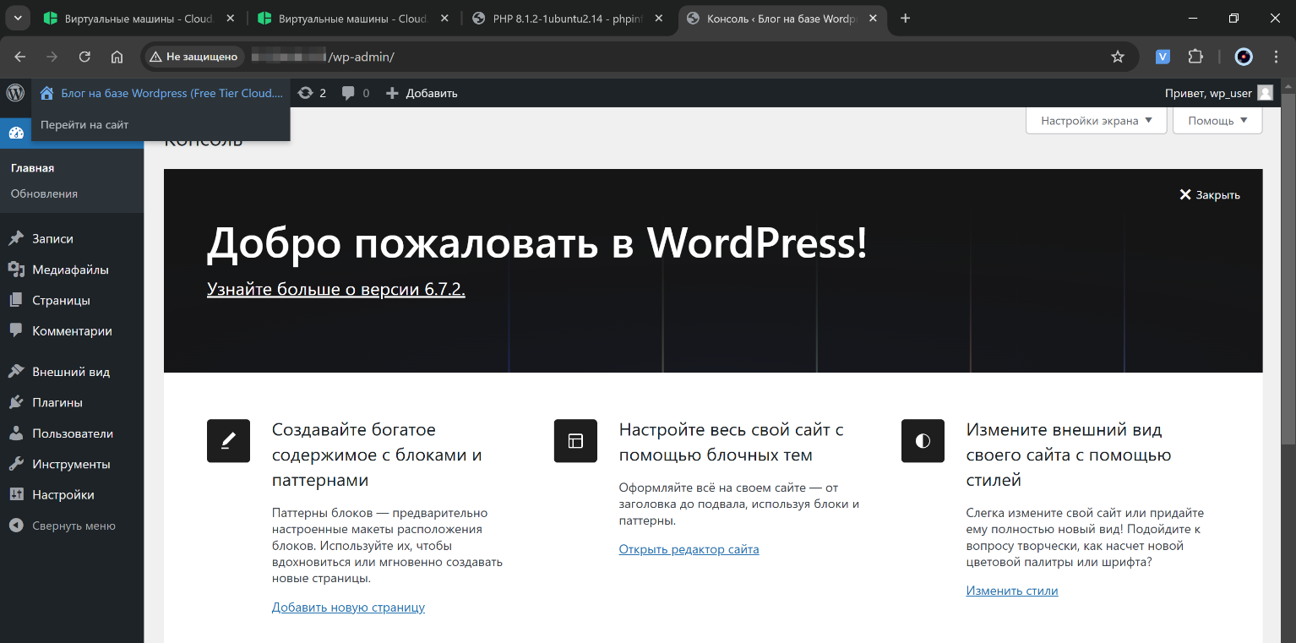

Рисунок 3 – Главная страница WordPress

Moodle: Установлена платформа для организации электронного обучения.

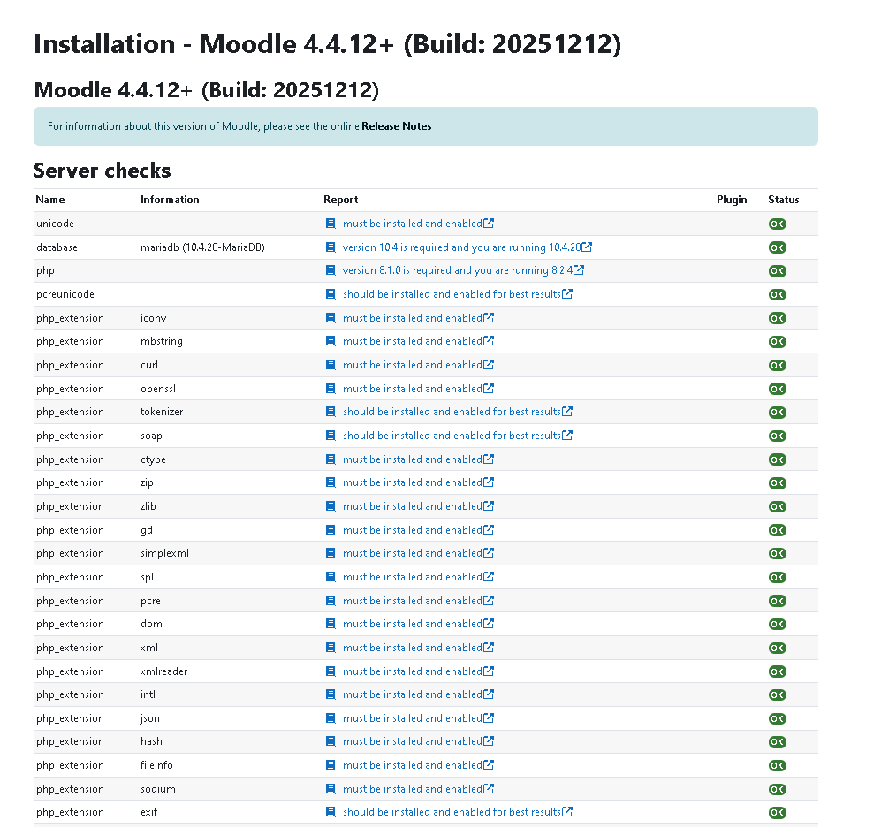

Рисунок 4 – Ход установки Moodle

КриптоПро CSP: Инсталлирован криптографический провайдер для работы с ЭЦП.

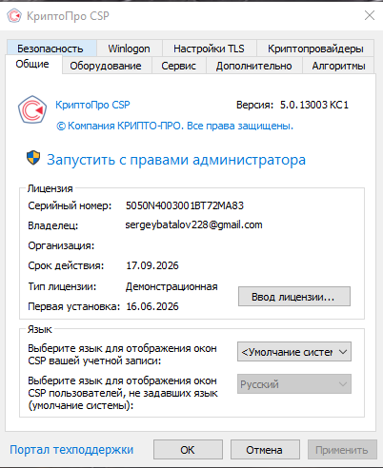

Рисунок 5 – Основное окно КриптоПро

1С: Предприятие: Установлены учебная версия платформы и версия для освоения программирования.

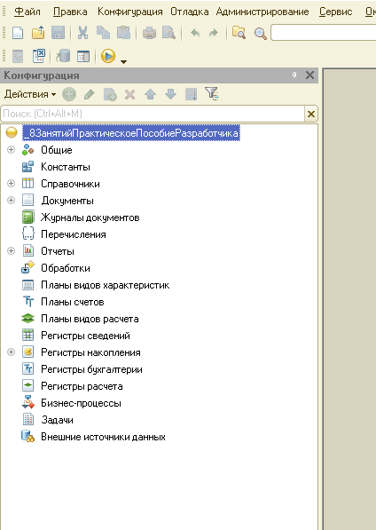

Рисунок 6 – Окно 1С для обучения программированию

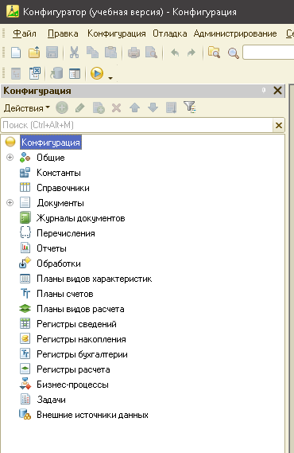

Рисунок 7 – Учебная версия 1С

Антивирус Касперского: Установлен комплекс для защиты от вредоносного ПО.

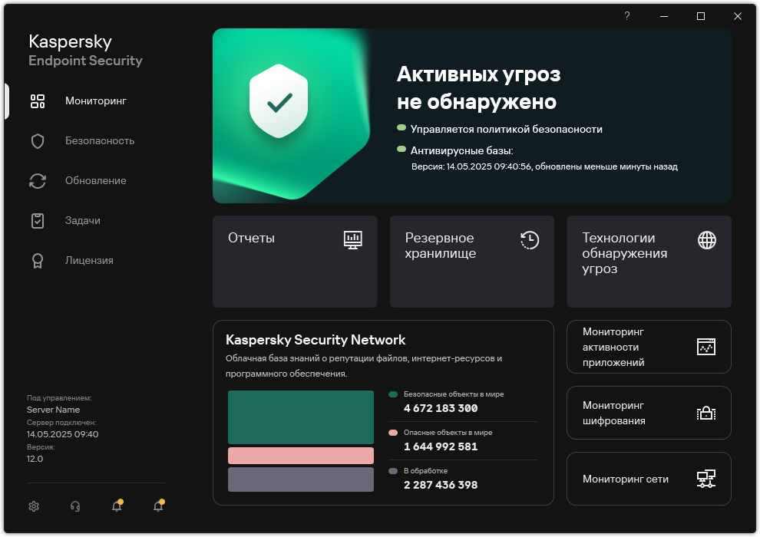

Рисунок 8 – Главное окно антивируса

4.2. Аргументация выбора конфигурации

-Active Directory: Выбор обусловлен необходимостью централизованного управления учетными записями и политиками.

-XAMPP: Применен как готовое комплексное решение, упрощающее развертывание локального веб-сервера и управление базами данных.

WordPress: Выбран благодаря гибкости и удобству создания сайтов.

Moodle: Использован для построения системы дистанционного обучения.

КриптоПро CSP: Выбран для обеспечения юридической значимости электронного документооборота и защищенного взаимодействия с государственными системами.

1С: Предприятие: Учебная версия применена для изучения конфигурирования.

Антивирус Касперского: Выбран для надежной защиты от угроз.

4.3. Обеспечить доступ различным категориям пользователей
Для обеспечения безопасности внедрена модель разграничения доступа на основе принципа минимальных привилегий. Создан локальный пользователь 1C_User с ограниченными правами, что предотвращает несанкционированное изменение системных настроек и критических конфигураций. 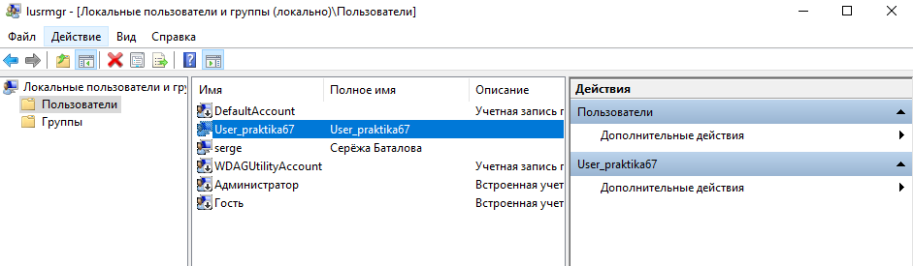
Рисунок 9 – Создание нового пользователя 1C_User
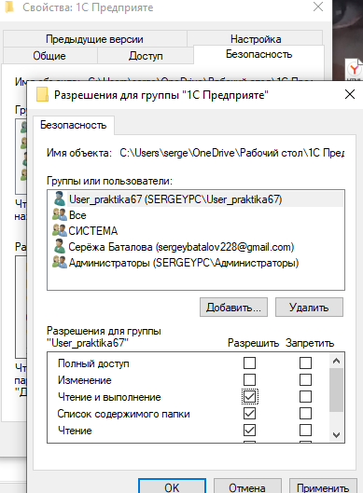
Рисунок 10 – Настройка прав пользователя 1C_User для работы с 1С

4.4. Обеспечить совместимость компонент с ранее установленными программными продуктами

Достигнута полная совместимость всех устанавливаемых компонентов. XAMPP функционирует как отдельная служба, не конфликтуя с системными процессами Windows. Интеграция проведена с соблюдением стандартов Kerberos и DNS. Антивирусные и криптографические средства работают в фоновом режиме без блокировки прикладного ПО, что подтверждено отсутствием ошибок в системном журнале.

4.5. Проконтролировать качество функционирования ПО

Проведена проверка работоспособности всех систем: доступность контроллера домена, запуск Apache и MySQL через XAMPP, открытие сайтов WordPress и Moodle, инициализация 1С, активность антивируса и КриптоПРО. Для оценки загрузки системы использовался встроенный инструмент Windows — Диспетчер задач.

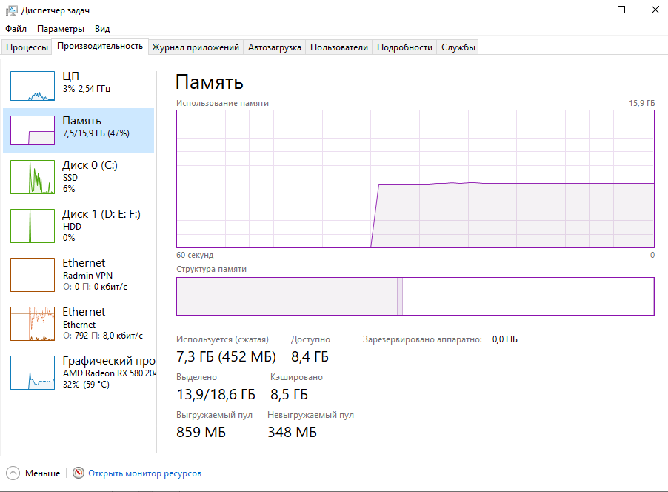

Рисунок 11 – Мониторинг загрузки системы

4.6. Выполнить анализ условий эксплуатации программного обеспечения

Анализ показал, что имеющееся оборудование (Intel Core i7-9700, 16 ГБ ОЗУ, SSD) полностью покрывает требования установленного ПО. SSD-диск обеспечивает высокую скорость работы с базами данных и средами разработки. Запас ресурсов позволяет одновременно запускать все сервисы без задержек.

4.7. Предложить варианты модификации программного обеспечения
- Настройка автоматического резервного копирования базы 1С с помощью планировщика Windows.
- Реализация системы автоматической очистки кэша для предотвращения переполнения диска.
- Настройка регулярного обновления криптопровайдера КриптоПро CSP для поддержания актуальности сертификатов.

4.8. Сохранить результаты в системе контроля версий
Сформирован архив эталонных состояний системы, включающий выгрузку базы 1С и отчеты мониторинга в двух точках: до запуска всех сервисов и при полной нагрузке. Это позволяет при необходимости выполнить откат к проверенным параметрам. Архив размещен в репозитории (ссылка в Приложении 1).
4.9. Выбрать методы и средства защиты программного обеспечения
- Дискреционное управление доступом: Для пользователя 1C_User установлены ограничения на запись в системные папки.
- Антивирусная защита: Использование Касперского для фонового сканирования и эвристического анализа.
- Контроль целостности: Регулярная проверка файлов на соответствие эталонным значениям.

4.10. Реализовать защиту программного обеспечения на требуемом уровне

Настройка прав NTFS для пользователя 1C_User (права «Изменение», «Запись», «Чтение и выполнение»). Установка и активация антивируса Касперского с фоновым сканированием.

4.11. Тестирование программного обеспечения

- Тест сети: Проверка связи с доменным контроллером.

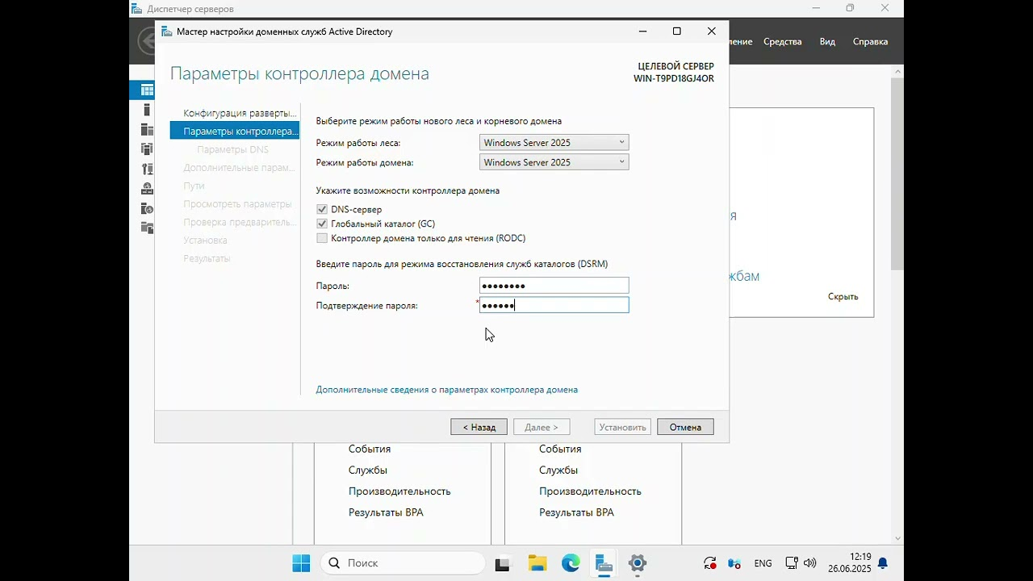
Рисунок 12 – Успешное подключение к AD

- Тест доступа к БД: Создание тестового сайта на WordPress.
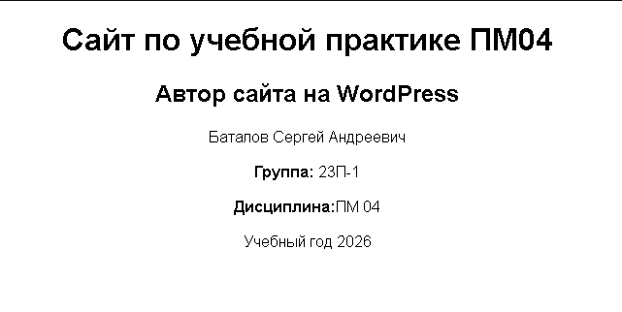
Рисунок 13 – Пример созданного сайта
- Тест мониторинга: Запуск нагрузки и наблюдение за реакцией LibreHardwareMonitor (изменение температуры и частоты).
5.Руководство для оператора (КриптоПро CSP)

1. Назначение программы

КриптоПро CSP — это криптографическое программное обеспечение, предназначенное для создания и проверки электронной подписи, шифрования данных и работы с сертификатами. Программа используется для юридически значимого документооборота, взаимодействия с порталом Госуслуг и отправки отчетности в контролирующие органы.

2. Условия выполнения программы

Для работы КриптоПро CSP требуется:
- ОС: Windows 10/11, Server 2016/2019/2022, Astra Linux, Alt Linux или РОСА Хром.
- Аппаратные средства: USB-токен (Рутокен, eToken) или сертификат в реестре.
- Программные средства: Драйвер токена, КриптоПро CSP, КриптоПро ЭЦП Browser plug-in, расширение для браузера.
- Сетевые условия: Доступ в Интернет для проверки сертификатов и работы с госуслугами.
- Права доступа: для установки всех компонентов требуются права администратора.

3. Выполнение программы

3.1. Установка КриптоПро CSP

- Скачивание дистрибутива: Зарегистрируйтесь на сайте cryptopro.ru, перейдите в раздел загрузок и скачайте установочный файл для Windows.
- Запуск установки: запустите файл CryptoProSetup.exe от имени администратора.
- Мастер установки: Следуйте инструкциям мастера, принимая лицензионное соглашение и выбирая параметры по умолчанию. Установка обычно занимает 5–10 минут.
- Активация лицензии: при первом запуске программа предложит ввести лицензионный ключ. Для ознакомления можно нажать «Позже» — будет доступен 90-дневный пробный период.
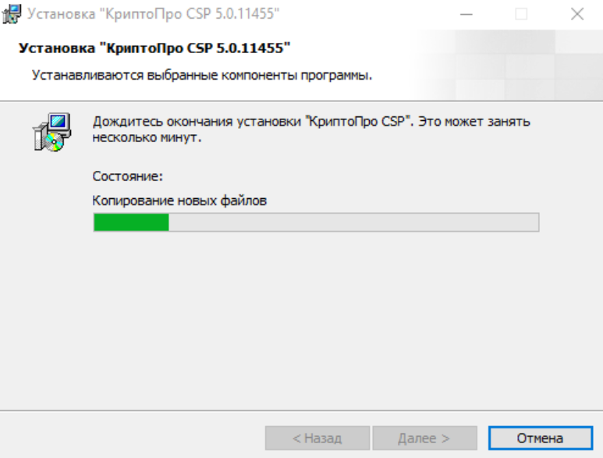
Рисунок 14 — Установщик КриптоПро CSP (запуск файла установки)

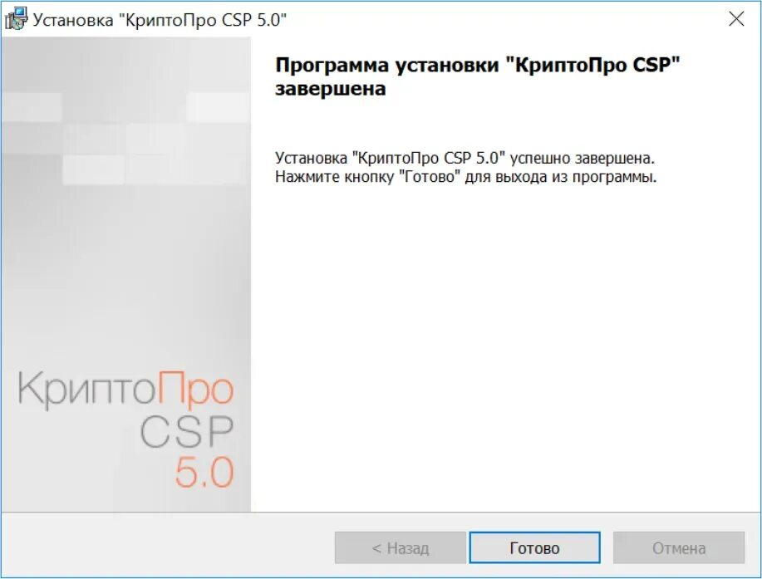
Рисунок 15 — Мастер установки КриптоПро CSP (приветственное окно)
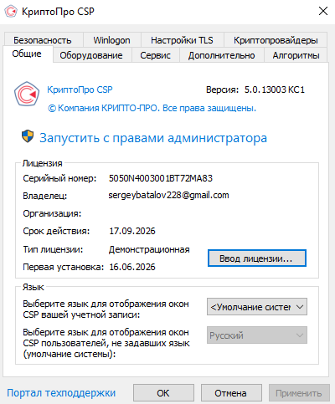

Рисунок 16 — Главное окно КриптоПро CSP после установки

3.2. Установка драйвера для токена (Рутокен, eToken)

Если вы используете USB-токен, необходимо установить драйвер:
- Скачайте драйвер с сайта производителя (например, rutoken.ru).
- Запустите установку от имени администратора.
- Подключите токен к USB-порту.
- Убедитесь, что в «Диспетчере устройств» устройство отображается без ошибок.
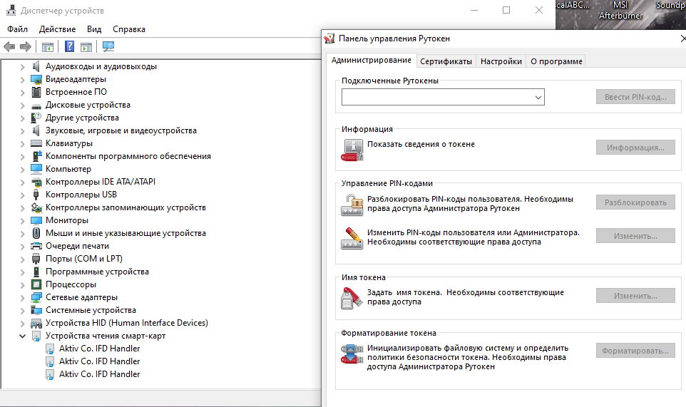
Рисунок 17 — Диспетчер устройств с подключенным токеном (Рутокен)

3.3. Установка корневого сертификата Мин цифры

Корневой сертификат Мин цифры необходим для доверия к сертификатам, выданным государственными удостоверяющими центрами. Без него браузер и крипто провайдер могут выдавать ошибки «Сертификат не доверенный» или «Не найдена ЭЦП».

Способ 1: Через КриптоПро CSP (Windows)
- Откройте КриптоПро CSP → вкладка «Сервис».
- Нажмите «Настроить список доверенных сертификатов».
- Нажмите «Добавить» и выберите файл корневого сертификата Минцифры (обычно rootUC.cer или Минцифры_России.cer).
- Нажмите «ОК» — сертификат будет установлен в хранилище «Доверенные корневые центры сертификации».
Способ 2: через оснастку MMC (Windows)
- Нажмите Win + R, введите mmc и нажмите Enter.
- Добавьте оснастку «Сертификаты» → «Учетная запись компьютера» → «Локальный компьютер».
- Перейдите в папку «Доверенные корневые центры сертификации» → «Сертификаты».
- Нажмите правой кнопкой мыши → «Все задачи» → «Импорт» и выберите файл сертификата Мин цифры.
- Нажмите «Далее» → «Готово».
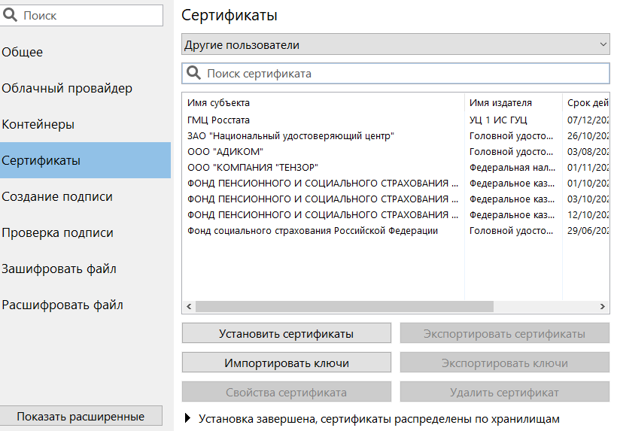
Рисунок 18 — Установка корневого сертификата Мин цифры в хранилище «Доверенные корневые центры сертификации»

3.4. Установка КриптоПро ЭЦП Browser plug-in
Плагин обеспечивает работу ЭЦП в браузерах.
- Скачайте установщик cadesplugin.exe с официального сайта КриптоПро.
- Запустите скачанный файл и подтвердите установку.
- Дождитесь завершения установки. Начиная с КриптоПро CSP 5.0.12600, плагин входит в состав основного дистрибутива и устанавливается автоматически.
- Перезагрузите компьютер.
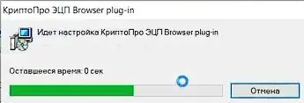
Рисунок 19 — Установка КриптоПро ЭЦП Browser plug-in (запуск установщика)

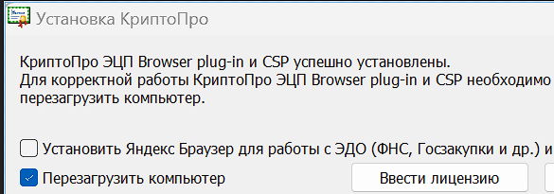
Рисунок 20 — Успешное завершение установки КриптоПро ЭЦП Browser plug-in

3.5. Установка расширения для браузера

- Перейдите в интернет-магазин вашего браузера (Chrome Web Store для Chrome и Яндекс. Браузера).
- Найдите расширение «CryptoPro Extension for CAdES Browser Plug-in» и установите его.
- Убедитесь, что расширение включено (иконка в правом верхнем углу браузера).
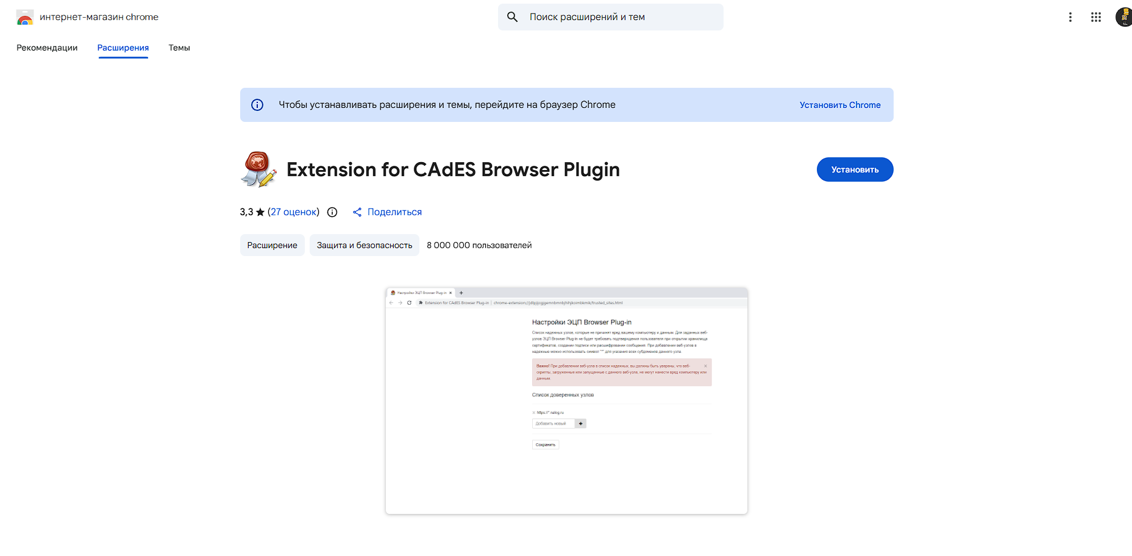
Рисунок 21 — Расширение CryptoPro Extension for CAdES Browser Plug-in в браузере

3.6. Настройка доверенных сайтов (для Госуслуг, ЕГАИС, Честного Знака)
Чтобы плагин работал с госсайтами, их нужно добавить в доверенные узлы:
- Нажмите на иконку расширения CryptoPro в браузере.
- Выберите «Настройка доверенных сайтов» .
- Добавьте адреса:
  - *.gosuslugi.ru
  - *.nalog.ru
  - *.egais.ru
  - *.честныйзнак.рф
- Нажмите «Сохранить» и перезапустите браузер .
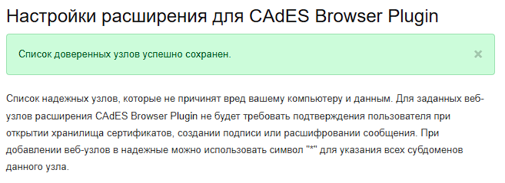
Рисунок 22 — Настройка доверенных сайтов в расширении CryptoPro

3.7. Проверка работоспособности плагина
После установки всех компонентов необходимо проверить, всё ли работает корректно.
- Перейдите на страницу проверки: https://cryptopro.ru/sites/default/files/products/cades/demo.html.
- Разрешите плагину доступ (нажмите «Да»).
- Если все индикаторы зеленые — плагин работает корректно.
- Для полной проверки выберите сертификат и нажмите «Подписать» — должно появиться сообщение «Подпись сформирована успешно».
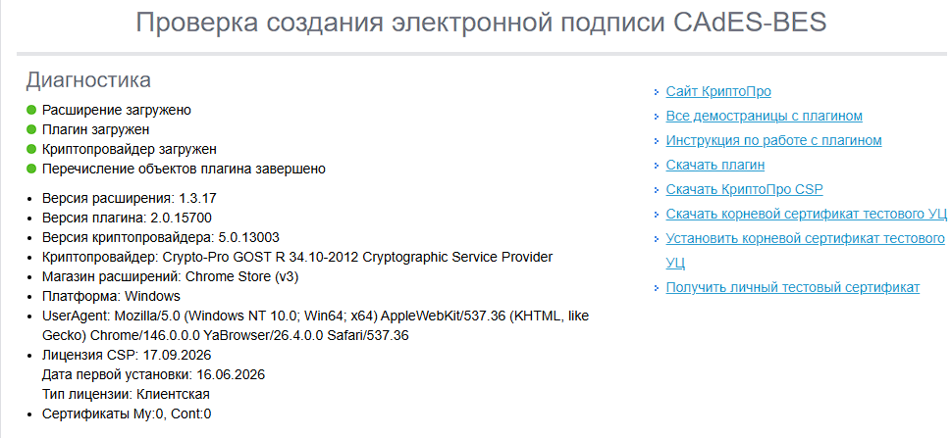
Рисунок 23 — Страница проверки КриптоПро ЭЦП Browser plug-in (все индикаторы зеленые)

3.8. Завершение работы
- Закройте все окна КриптоПро CSP и браузер.
- Если использовался физический носитель (токен), извлеките его только после завершения всех операций.
- Храните токен в защищенном месте, исключающем доступ посторонних лиц.

4. Сообщения оператору
- Информационные сообщения выводятся в виде всплывающих окон: «Сертификат установлен», «Контейнер создан», «Подпись сформирована успешно».
- Ошибки сопровождаются описанием и кодом:

Код ошибки | Описание | Действие оператора
0x8009000B | Неверный ключ | Проверьте PIN-код от токена.
0x80092004 | Сертификат не найден | Убедитесь, что токен подключен и драйвер установлен.
0x800B0101 | Срок сертификата истек | Обратитесь в удостоверяющий центр.
0x800B0109 | Корневой сертификат не доверенный | Установите корневой сертификат Минцифры .
0x80070005 | Недостаточно прав | Запустите программу от имени администратора .
NET::ERR_CERT_AUTHORITY_INVALID | Ошибка в браузере | Установите корневой и промежуточные сертификаты Минцифры или ФНС

6. Заключение
В период производственной практики был выполнен комплекс работ по развертыванию и настройке программно-аппаратной среды на базе Windows. Проведенный анализ позволил сформировать стабильную конфигурацию для работы веб-сервисов, СУБД и криптографической защиты.
В ходе практики решены следующие задачи:
- Установлена и настроена среда XAMPP с Apache и MySQL/MariaDB для запуска веб-приложений.
- Развернуты и настроены CMS WordPress и платформа Moodle для корпоративного портала и электронного обучения.
- Реализовано автоматическое резервное копирование с помощью сценариев, что снижает риски потери данных.
- Организована система безопасности на основе дискреционного доступа, антивирусного мониторинга и криптографической защиты.
- Установлен и настроен КриптоПро CSP для работы с электронной подписью и взаимодействия с государственными системами.
- Обеспечена версионность конфигураций для аудита и возможности отката с использованием системы контроля версий Git.

7. Приложения
ПРИЛОЖЕНИЕ 1
Ссылка на репозиторий проекта (GitHub):
https://github.com/seregaTopor/PM04_Proizvod

